英德市人民医院太阳能热水维保项目用户需求书
- 维保内容
- 名词解释：
甲方：广东省英德市人民医院
乙方：提交维保项目报价的供应商
- 维保期：合同签订之日起一年
- 维保服务范围：
- 乙方定期对太阳能热水设备进行维护清洗，提交相关维保记录，将维护中发现的问题/缺陷在三个工作日内向甲方汇报并提出处理意见。
- 范围列表：
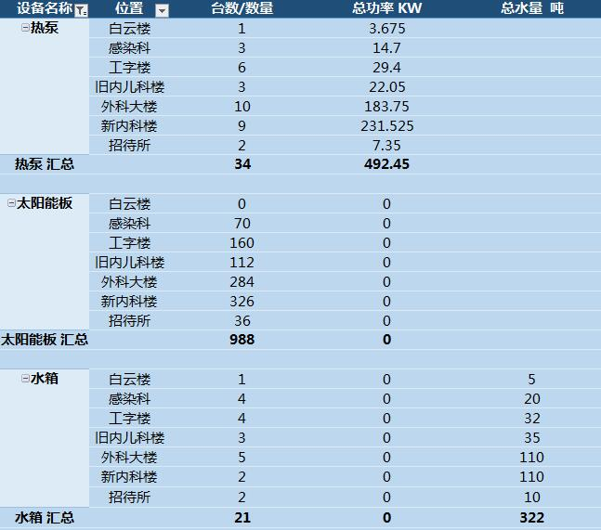
- 本项目为技术保项目，乙方需：
- 参照附件《常用配件清单》中的零部件进行报价，并承诺零部件为全新原厂正品，其报价不得高于清单中最高限价；
- 更换的零部件质保期为一年。
- 如果附件《常用配件清单》中没有对应配件或对应项目的，实际维保工作中以双方协商价格为准。
- 维保要求
- 响应时间：☆热水设备故障时，乙方应在接到甲方通知后1小时内到达现场，普通故障2小时内处理，特殊故障8小时内处理。
- 清洗内容：
- 清洗院区内所有空气能热水机组：每年一次。
- 清洗院区内所有太阳能板：每季度一次，一年共计4次。
- 清洗院区内所有保温水箱：每年一次。
- 每周2次定期对院内所有热水系统进行维护检查，内容包括控制电箱运行、机组的运行、热水水箱温度、终端用水情况。
- 每月定期进行一次维护保养，内容包括：
- 对系统中的空气能热泵的工作情况进行记录和检测
- 对电控制柜进行检查及排除故障。
- 对热泵过滤器进行清洗。
- 对进水泵、循环泵、加压泵和回水泵的电机及轴承进行保养。
- 对进冷水系统电磁阀线圈进行保养。
- 对供热水系统电动蝶阀的电动阀进行保养。
- 对保温水箱的液位控制探头和温度探头进行保养。
- 以上清洗/维护内容，乙方应出具维保记录并经双方签名确认。过程中发现有设备缺陷或隐患及其他异常情况的，乙方应及时通知甲方，出具异常情况告知函并提供解决方案。
- 乙方应向甲方提供热水设备专业方面的培训和技术指导。
- 乙方维保人员在维保过程中应确保遵守相关安全规程和医院管理规定。
- 乙方维保人员至少两人，其中具备低压电工证和高空作业证资质各至少一人。
- 乙方应为维保人员购买人员意外险（100万/人），期限与维保期同步。
- 乙方应积极配合医院合理的、与热水设备相关的临时性指派工作。

- 付款方式
- 合同签订满半年后支付50%，维保期结束后1个月内支付剩余的50%；
- 维保费包含设备清洗维护、人员保险和其他要求部分的费用，甲方不再另行支付。
- 维修更换配件，按《常用配件清单》规定的中标价进行结算，结算周期以双方协商为准。
- 维保质量要求及监督
结合医院的特殊性和服务需求，从质量、服务、及时性等进行监督评分，考核方法是：
- 以100分为基准分，每季度考核一次，进行共同确认。
95分以上（包括95分）不进行扣罚；
94~90分以上，每低1分扣减100元；
89~80分以上，每低1分扣减200元；
79~70分以上，每低1分扣减300元；
69~60分以下，每低1分扣减500元；
60分以下的，用户可中止合同，不付当期及中止后的付款，且不作任何赔偿。
- 连续两季度考核得分少于80分以下，用户有权提前终止合同；如在维保合同期屡次要求不改或损坏情节严重的用户停付当期所有合同付款，并有权终止合同。
- 扣减金额在当季维保费中扣除，如违约或损失较大的，可顺延在下期维保费扣除。
- 质量控制评分项目：
项目 | 内容 | 评分标准 | 总分值 | 评分
人员资质 | 持证（低压电工作业/高空作业证）上岗 | 如不符合要求，每发现一次扣除2.5分 | 10
维保清洗 | 每周2次维护检查 | 未提交维保记录，每发现一次扣除3分 | 15
维保清洗 | 每周2次维护检查 | 有故障或异常不汇报，每发现一次扣除5分 | 15
维保清洗 | 每周2次维护检查 | 每周巡查2次，如不符合要求直接扣除15分 | 15
维保清洗 | 每月一次维护保养 | 未提交维保记录，每发现一次扣除3分 | 15
维保清洗 | 每月一次维护保养 | 有故障或异常不汇报，每发现一次扣除5分 | 15
维保清洗 | 每月一次维护保养 | 每月维护保养1次，如不符合要求直接扣除15分 | 15
维保清洗 | 定期清洗：机组每年一次，太阳能板每季度一次，保温水箱每年一次 | 未提交维保记录，每发现一次扣除5分 | 20
维保清洗 | 定期清洗：机组每年一次，太阳能板每季度一次，保温水箱每年一次 | 有故障或异常不汇报，每发现一次扣除5分 | 20
维保清洗 | 定期清洗：机组每年一次，太阳能板每季度一次，保温水箱每年一次 | 未符合清洗次数要求，直接扣除20分 | 20
维保清洗 | 维保记录填写及时、完整 | 如不符合要求，每发现一次扣除2.5分 | 10
故障响应 | 接到甲方通知后60分钟内到达现场并及时处理。 | 60-90分钟内到场，每发现一次扣除5分 | 20
故障响应 | 接到甲方通知后60分钟内到达现场并及时处理。 | 90-120分钟内到场，每发现一次扣除10分 | 20
故障响应 | 接到甲方通知后60分钟内到达现场并及时处理。 | 120-180分钟内到场，每发现一次扣除15分 | 20
故障响应 | 接到甲方通知后60分钟内到达现场并及时处理。 | 180分钟后到场，直接扣除20分 | 20
规范操作 | 维保人员现场操作应符合安全操作规程和医院管理规定 | 如不符合要求，每发现一次扣除1分 | 5
其他 | 提供热水设备方面的培训和技术指导。 | 无正当理由拒不提供协助的，每发现一次扣除2.5分 | 5

附件：常用配件清单
序号 | 名称 | 型号规格 | 最高限价
1 | 热水机组 | 5匹百什特 | ￥13,000.00
2 | 热水机组 | 10匹百什特 | ￥26,600.00
3 | 压缩机 | 5匹谷轮 | ￥2,900.00
4 | 压缩机 | 6匹三洋 | ￥2,800.00
5 | 电路板 |  | ￥1,000.00
6 | 双模块电路板 | 10匹 | ￥1,800.00
7 | 控制器 | BF-96B 型 | ￥470.00
8 | 温差器 | LC-215B+ | ￥460.00
9 | 雪种 | 金典22" | ￥600.00
10 | 立体式热交换器 | 5匹 | ￥1,300.00
11 | 热交换器 |  | ￥1,500.00
12 | 风机 | 5匹 | ￥960.00
13 | 风机 | 10匹 | ￥1,280.00
14 | 风机 | 24匹 | ￥2,520.00
15 | 风叶 | 5匹 | ￥400.00
16 | 风叶 | 10匹 | ￥680.00
17 | 风叶 | 24匹 | ￥1,040.00
18 | 热泵循环泵 | 威乐 PUN-201EH | ￥1,100.00
19 | 热水循环泵 | 威乐 PH-102EH | ￥1,500.00
20 | 热水循环泵 | 威乐 PH-256EH | ￥2,200.00
21 | 热水循环泵 | 威乐 PH-257EH | ￥1,900.00
22 | 热水循环泵 | 威乐 PH-2201QH | ￥4,600.00
23 | 热水供应泵 | 威乐 PH-1501QH | ￥5,280.00
24 | 太阳能循环泵 | 威乐 PH-751QH | ￥2,500.00
25 | 供水泵 | 威乐 PH-150EH | ￥1,500.00
26 | 回水泵 | IGR50-163B | ￥5,360.00
27 | 热水供应管道泵 | GDR40-20 | ￥2,700.00
28 | 管道泵 | GDR25-20 | ￥2,560.00
29 | 管道泵 | GDR40-30 | ￥3,040.00
30 | 离心泵 | IGR50-1608 | ￥4,320.00
31 | 连接软管 | 100 " | ￥440.00
32 | 连接软管 | 40 " | ￥330.00
33 | 四通阀 | 5匹 | ￥600.00
34 | 四通阀 | 10匹 | ￥1,040.00
35 | 四通阀 | 24匹 | ￥1,480.00
36 | 散热风扇 | YDK-139-250-6 | ￥600.00
37 | 电磁阀 | 32 " | ￥370.00
38 | 电磁阀 | 80N | ￥800.00
39 | 定时器 |  | ￥280.00
40 | 补水电磁阀 | 50 " | ￥660.00
41 | 太阳能集热板 | 2000*1000*80 | ￥1,200.00
42 | 电源 | 12V25A | ￥280.00
43 | 混水阀 |  | ￥400.00

